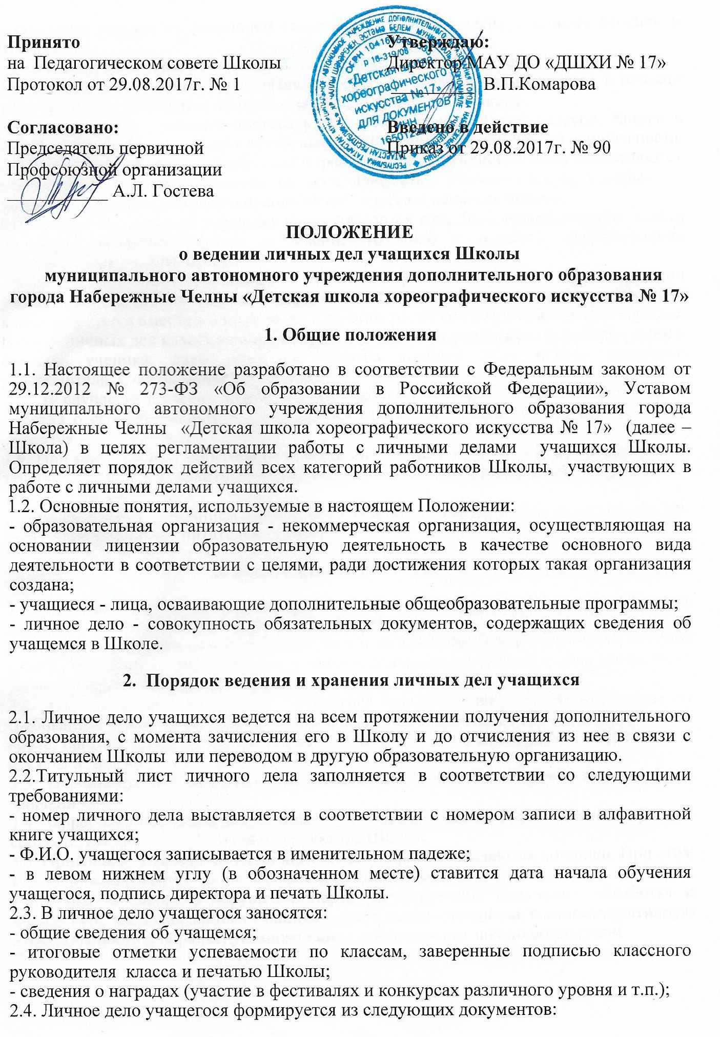
- заявление одного из родителей (законных представителей) о приеме ребенка в Школу;
- копия свидетельства о рождении, копия паспорта (после получения);
2.5. Личные дела учащихся заводятся классными руководителями классов в течении двух недель после издания приказа о зачисления ребенка в Школу.
2.6. Личные дела учащихся ведутся классными руководителями классов. Записи в личном деле необходимо вести четко, аккуратно, чернилами или пастой черного цвета. По окончании каждого учебного года в графу соответствующего класса выставляются все годовые (итоговые) отметки по всем предметам учебного плана, которые заверяются подписью классного руководителя класса и печатью Школы.
2.7. Общие сведения об учащихся корректируются классным руководителем класса по мере изменения данных в течение 10 дней с момента предоставления соответствующих документов.
2.8. Личные дела учащихся хранятся у заместителя директора по учебно-воспитательной работе в строго отведённом месте. Личные дела каждого класса находятся вместе в одной папке и должны располагаться в алфавитном порядке. В папке личных дел класса находится список учащихся с указанием: фамилии, имени и отчества ученика, даты рождения, номера личного дела, Ф.И.О. классного руководителя. Список меняется ежегодно.
В случае отчисления учащегося из Школы в течение учебного года делается отметка о его отчислении. Если учащийся прибыл в течение учебного года, то он вносится в список класса.
2.9. При отчислении учащегося из Школы личное дело сдается в архиви хранится в течение 3-х лет. Валфавитную книгувносится соответствующая запись и указанием номера приказа.
2.10. Контроль за состоянием личных дел учащихся осуществляется заместителем директора по учебно-воспитательной работе.

3. Заключительные положения
3.1.Сведения, содержащиеся в личном деле учащегося, относятся к персональным данным и являются конфиденциальной информацией.
Доступ к личным делам учащихся имеют только классный руководитель данного класса, заместитель директора по учебно-воспитательной работе соответствующего уровня образования, директор Школы.
3.2. Документы из личного дела учащегося или их копии могут быть выданы по требованию уполномоченных органов, оформленному в установленном порядке, в том числе: органов прокуратуры, дознания, следствия и суда, адвокатуры, миграционной службы и других.
3.3. Запрашиваемая информация предоставляется в объеме, не превышающем объем запрашиваемой информации.
3.4. Запрашиваемая информация может быть предоставлена только после получения соответствующего разрешения от директора Школы.
3.5. Оригиналы документов из личного дела учащегося выдаются по описи. При этом в дело прикладывается копия выдаваемого документа.
3.6. Лица, виновные в нарушении норм, регулирующих получение, обработку и защиту персональных данных учащихся, несут дисциплинарную, и административную ответственность в порядке, установленном действующим законодательством.

